Hall magnetic field sensor

Overview：
In this project, we will use a magnetic iron to test Hall sensor.

Materials：
Arduino Uno x 1

Hall magnetic field sensor x 1
Breadboard x 1

DuPont wires x 9

Product description :

霍尔传感器是根据霍尔效应制作的一种磁场传感器。应用于工业自动化技术、检测技术及信息处理等方面。霍尔效应是研究半导体材料性能的基本方法。通过霍尔效应实验测定的霍尔系数，能够判断半导体材料的导电类型、载流子浓度及载流子迁移率等重要参数。

Display details：
磁场中有一个霍尔半导体片，恒定电流I从A到B通过该片。在洛仑兹力的作用下，I的电子流在通过霍尔半导体时向一侧偏移，使该片在CD方向上产生电位差，这就是所谓的霍尔电压。霍尔电压随磁场强度的变化而变化，磁场越强，电压越高，磁场越弱，电压越低，霍尔电压值很小，通常只有几个毫伏，但经集成电路中的放大器放大，就能使该电压放大到足以输出较强的信号。

Technical Parameters ：
1、 霍尔传感器可以测量任意波形的电流和电压，如：直流、交流、脉冲波形等，甚至对瞬态峰值的测量。副边电流忠实地反应原边电流的波形。而普通互感器则是无法与其比拟的，它一般只适用于测量50Hz正弦波；
2、 原边电路与副边电路之间有良好的电气隔离，隔离电压可达9600Vrms；
3、精度高：在工作温度区内精度优于1%，该精度适合于任何波形的测量；
4、线性度好：优于0.1%；
5、宽带宽：高带宽的电流传感器上升时间可小于1μs；但是，电压传感器带宽较窄，一般在15kHz以内，6400Vrms的高压电压传感器上升时间约500uS，带宽约700Hz。
6、测量范围：霍尔传感器为系列产品，电流测量可达50KA，电压测量可达6400V。
霍尔电流传感器使用时，需遵循以下注意事项：
1、为了得到较好的动态特性和灵敏度，必须注意原边线圈和副边线圈的耦合，要耦合得好，最好用单根导线且导线完全填满霍尔传感器模块孔径。
2、使用中当大的直流电流流过传感器原边线圈，且次级电路没有接通电源|稳压器或副边开路，则其磁路被磁化，而产生剩磁，影响测量精度（故使用时要先接通电源和测量端M），发生这种情况时，要先进行退磁处理。其方法是次边电路不加电源，而在原边线圈中通一同样等级大小的交流电流并逐渐减小其值。
3、霍尔传感器都具有较强的抗外磁场干扰能力，但是，为了获得较高的测量准确度，当有较强的磁场干扰时，要采取适当的措施来解决。通常方法有：调整模块方向，使外磁场对模块的影响最小；在模块上加罩一个抗磁场的金属屏蔽罩。
4、测量的最佳精度是在额定值下得到的，当被测电流远低于额定值时，要获得最佳精度，原边可使用多匝，但是，需要注意导线的空间位置（参照第一条）。

Wiring diagram:
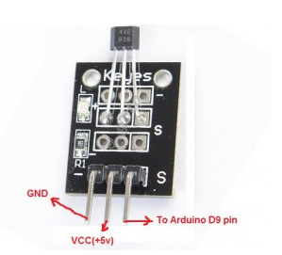

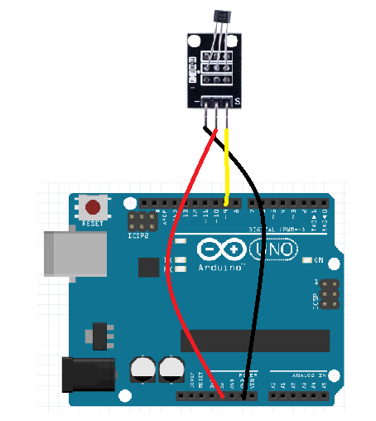
Example code:
int LedPin=10;
int SensorPin=9;
int inputVal;
void setup()
{
pinMode(LedPin,OUTPUT);
pinMode (SensorPin,INPUT);

}
void loop()
{
inputVal=digitalRead(SensorPin);
if(inputVal==LOW)
{
digitalWrite(LedPin, HIGH); //if no magnetic field is detected, D9 LED is off
}
else
{
digitalWrite(LedPin, LOW); //if magnetic field is detected, D9 LED turns on
}

}

实验现象：
When magnetic field is detected by Hall Sensor Module, the LED on the sensor module will turn on and LED of D9 pin will turn off.

